Информационное сообщение о предоставлении земельных участков

Министерство имущественных отношений и архитектуры Ульяновской области, руководствуясь ст. 39.18 Земельного кодекса Российской Федерации, извещает о приеме заявлений о предоставлении в собственность земельных участков с кадастровыми номерами:
- 73:24:020216:51, площадью 311 кв.м, местоположение: Ульяновская область, г. Ульяновск, Заволжский р-н, с/т «машзавода имени Володарского», сад № 12, участок №51;
- 73:24:020216:55, площадью 300 кв.м, местоположение: Ульяновская область, г. Ульяновск, Заволжский р-н, с/т «машзавода имени Володарского», сад № 12, участок №55;
- 73:24:020216:56, площадью 298 кв.м, местоположение: Ульяновская область, г. Ульяновск, Заволжский р-н, с/т «машзавода имени Володарского», сад № 12, участок №56;
- 73:24:020216:86, площадью 310 кв.м, местоположение: Ульяновская область, г. Ульяновск, Заволжский р-н, с/т «машзавода имени Володарского», сад № 12, участок №86.
Цель предоставления вышеуказанных земельных участков – для ведения садоводства, категория земель – земли населённых пунктов.
Граждане, заинтересованные в предоставлении земельных участков, в течение тридцати дней со дня опубликования и размещения извещения могут подавать в письменной форме заявления о намерении участвовать в аукционе по предоставлению земельных участков.
Заявление о намерении участвовать в аукционе подается лично ежедневно с 09.00 до 13.00 часов, кроме субботы, воскресенья и праздничных дней или почтовым отправлением в адрес ОГКУ «Региональный земельно-имущественный информационный центр» по адресу: Ульяновская область, г. Ульяновск, улица Спасская, д.8, 3 этаж, каб.315. Письменные заявления, сданные в организацию связи до двадцати четырех часов последнего дня срока, считаются поданными в срок.
Дата окончания приема заявлений – 09.03.2023.
Лицо, подающее заявление о намерении приобретения прав на земельные участки, предъявляет документ, подтверждающий личность заявителя, а в случае обращения представителя физического лица – документ, подтверждающий полномочия представителя физического лица в соответствии с законодательством Российской Федерации.
В случае направления заявления о намерении приобретения прав на земельные участки посредством почтовой связи на бумажном носителе к такому заявлению прилагается копия документа, подтверждающего личность заявителя, а в случае направления такого заявления представителем физического лица – копия документа, подтверждающего полномочия представителя физического лица в соответствии с законодательством Российской Федерации.

Земельный участок с кадастровым номером 73:24:020216:51
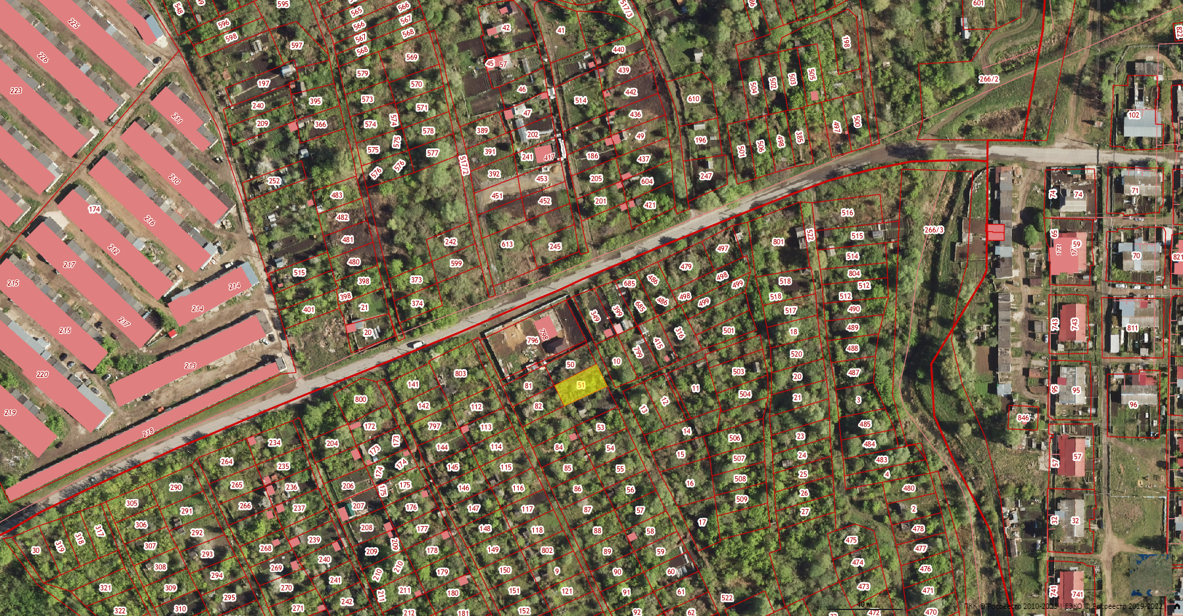

Земельный участок с кадастровым номером 73:24:020216:55
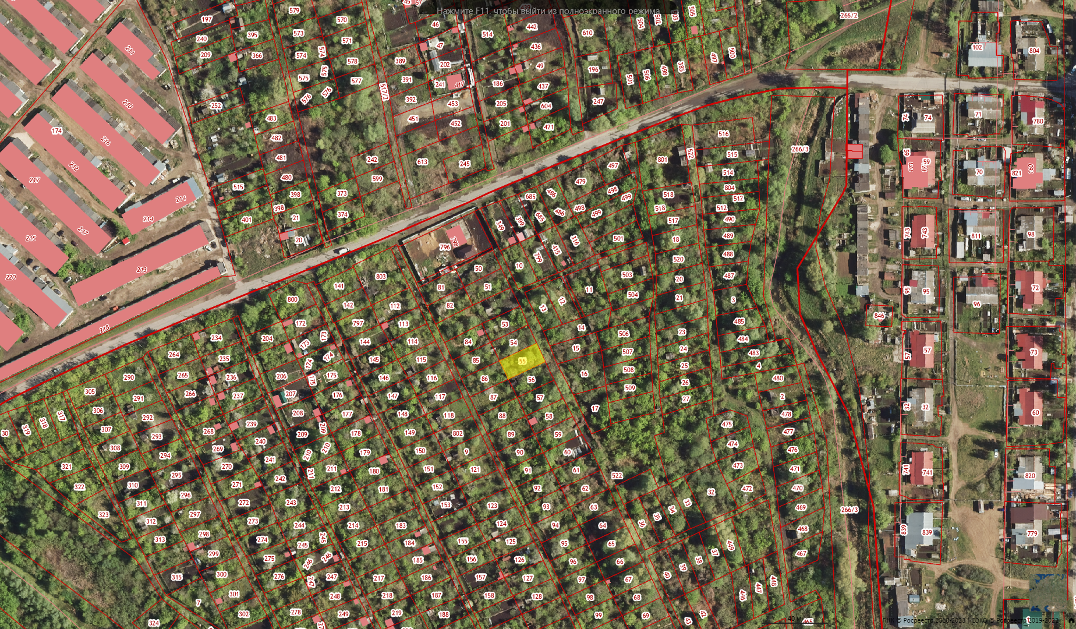

Земельный участок с кадастровым номером 73:24:020216:56
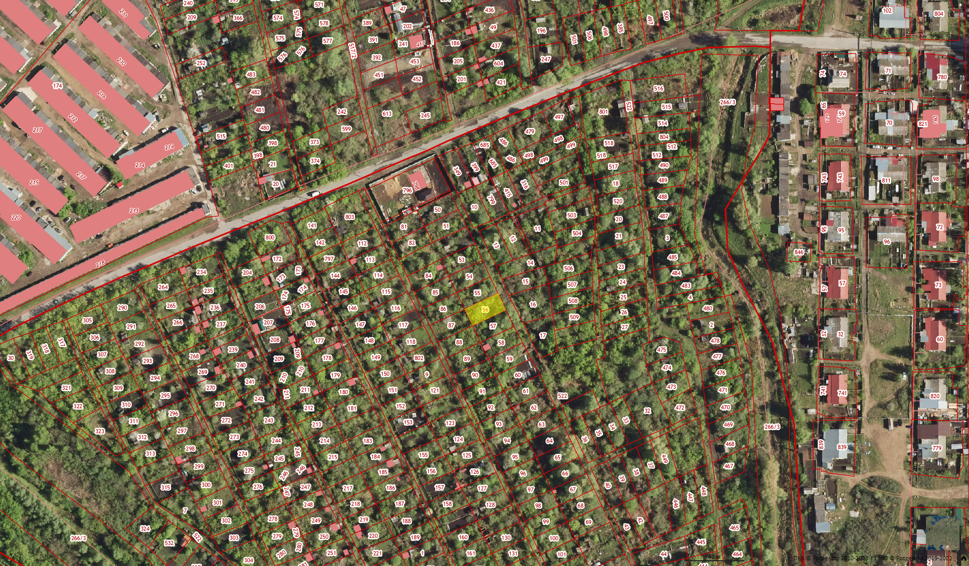

Земельный участок с кадастровым номером 73:24:020216:86
